Puutarhapäivä 16.5.2009
PUUTARHAPÄIVÄ
Vietimme tuttuun tapaan puutarhapäivää Viherkeskuksella 16.05.
Kahvipannu oli kuumana koko päivän ja rusinapullaakin tarjottiin. Kävijöitä oli ihan mukavasti pitkin päivää vaikka kaupungissa oli muita tapahtumia, joissa oli ruokaa ja kahviakin tarjolla. Yrittäjien ehdotuksesta pidämme seuraavan puutarhapäivän jo tulevana syksynä, noin syyskuun puolivälissä. Kannattaa seurata ilmoittelua paikallislehdessä.
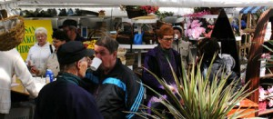
Asiakkaita kävi ja kahvi maistui…

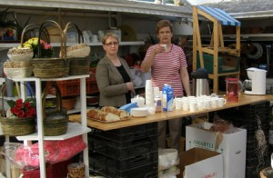
Kahvitauolla Meeri ja Tuula

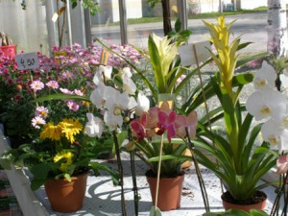
Kukat hehkuivat kilpaa auringon kanssa

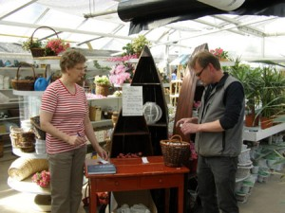
arvonta
Arpajaisetkin järjestettiin ja siihen osallistui 176 arpalippua. Onnettarena oli yrittäjä Ismo Tynkkynen ja arvonnan tulos oli seuraava:
1. Omakotiliiton 60 v. juhlakirja Oma tupa-Oma lupa: Juhani Ikonen
2. 30 euron lahjakortit Viherkeskukseen: Eeva Saarelainen ja Saimi Heikkinen
3. Isot kukka-amppelit valinnan mukaan: Alpo Pehkonen ja Aleksi Valtanen
4. Neko-luonnonlannoite: Taina Kiiskinen
5. Kastelulannoite: Esa Horttanainen
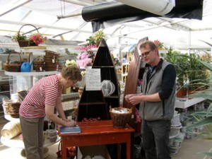
“Onnettarena” Ismo

